店名: 天津市滨海新区港融餐饮部
地址: 天津市滨海新区小王庄镇津汕高速公路大港服务区东区

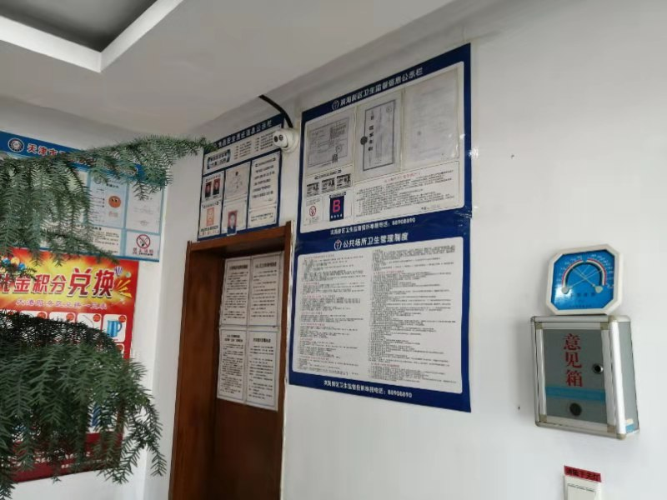
证照信息公示齐全
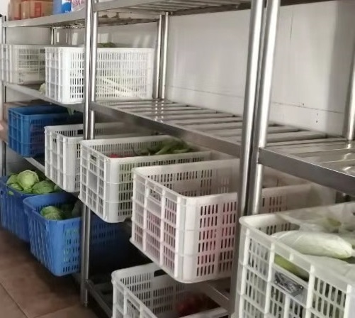
仓库内物品隔墙离地，摆放整齐

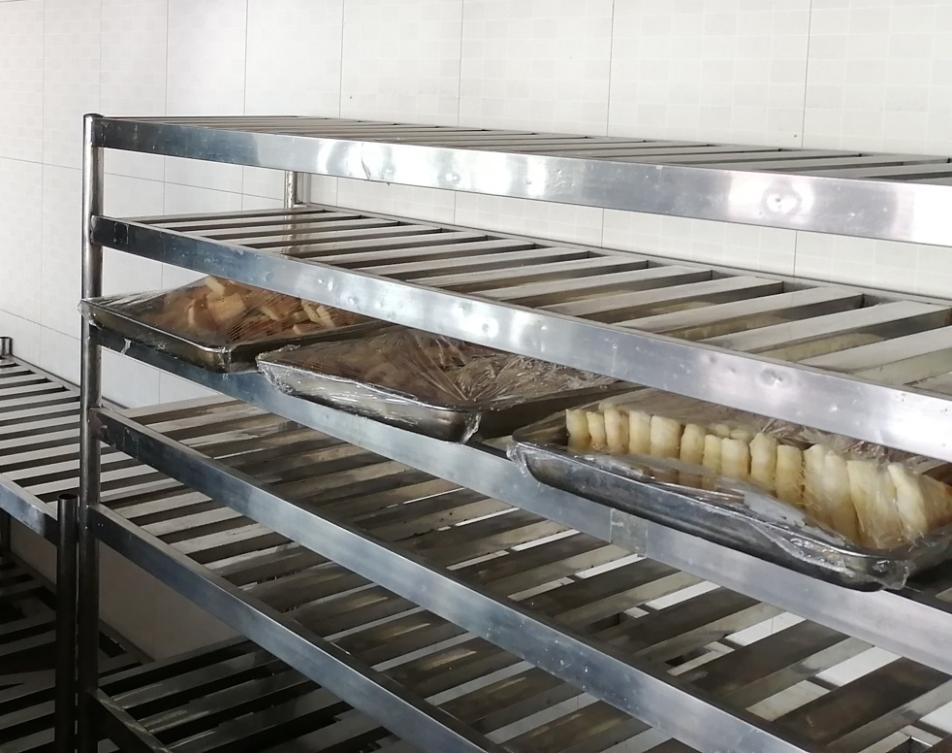
食品防尘措施落实到位

